

课程实验报告

课 程 名 称： 计算机网络A
实验项目名称： 实验一
专 业 班 级： 软件1401
姓 名： 宗玉芬
学 号： 20142601024
指 导 教 师： 林亚平
完 成 时 间： 2017年 4 月 15 日

信息科学与工程学院
实验题目：
􀁷􀁜􀀋
常用网络命令的使用及Wireshark的简单使用

实验目的：
熟悉ping、ipconfig、netstat、tracert、arp等命令的使用；
了解真实环境下的网络通信过程；
Wireshark实验工具安装，以HTTP协议为例简单使用Wireshark。
实验环境：
CMD命令行、Wireshark
实验内容及操作步骤：

- 常用网络命令的使用

1. ping命令
ping是一个测试程序，如果ping运行正确，你大体上就可以排除网络访问层、网卡、modem的输入输出线路、电缆和路由器等存在的故障，从而减小了问题的范围。
基本用法：Ping IP地址，如下：
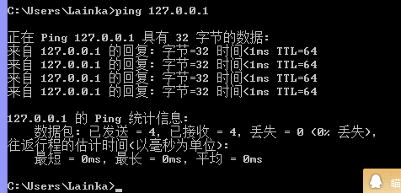
2. ipconfig命令
该命令用于检查网络TCP/IP配置的信息,如IP地址、MAC地址、DNS等。
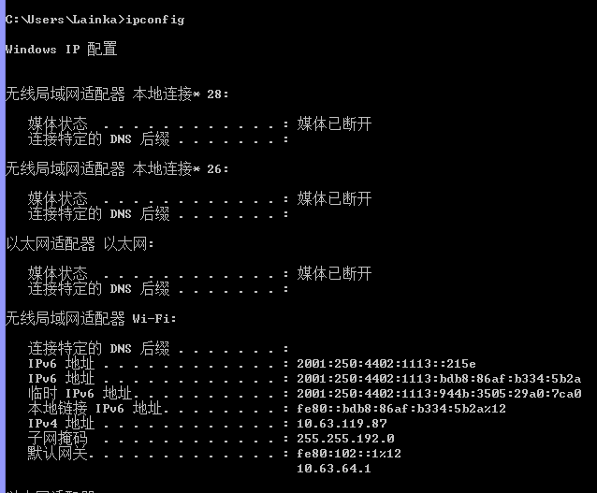
3. netstat命令
该命令用户显示各协议相关的统计及数据，一般用于检查本地主机的各个端口的网络连接情况。
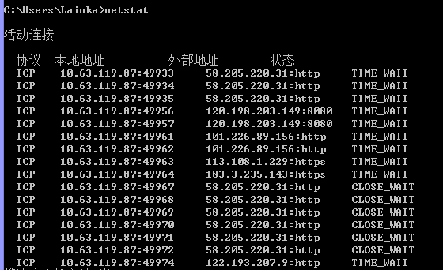
不同种类：
netstat–r 显示网络各种通信协议的状态
netstat–E 显示以太网层的数据统计情况
netstat–A 显示网络中有效连接的信息
netstat–N 显示所有已经建立的连接
4. tracert命令
该命令用于检查由本地主机到目标主机所经历的路由信息。
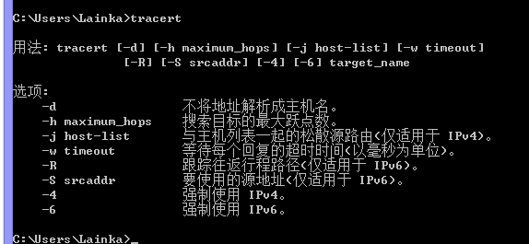
5. arp命令
arp命令显示和修改地址解析协议（ARP）缓存中的项目。
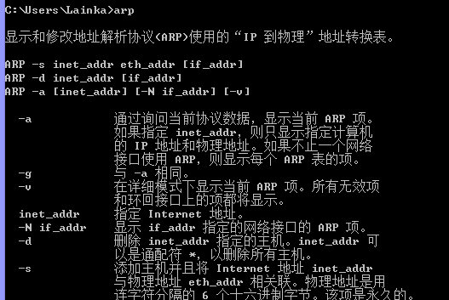
二． Wireshark的简单使用
Wireshark的简单使用：Http协议分析
- 基本的HTTP 请求/响应:

a. 启动Web浏览器;
b. 启动Wireshark的数据包嗅探器，然后输入“http”（不带引号）;
c. 稍等片刻，然后开始捕获Wireshark的数据包;
d. 在浏览器输入以下网址;
http://gaia.cs.umass.edu/wireshark-labs/HTTP-wireshark-file1.html
e. 停止Wireshark捕获数据包，wireshark获取数据如下图：
问题：
- Is your browser running HTTP version 1.0 or 1.1? What version of HTTP is the server running?
Answer:Browser:1.1版本；Server1.1版本

3.What is the IP address of your computer? Of the gaia.cs.umass.edu server?
Answer:分别是 192.168.1.102 和128.119.245.12

4.What is the status code returned from the server to your browser?
Answer ：Status Code:200 但是状态码每次运行可能不一样

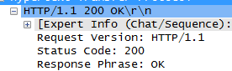

5. When was the HTML file that you are retrieving last modified at the server?
Answer：2017-4-15 周六 05:59:01

2. HTTP条件请求/响应(file2)
a. 启动网页浏览器，并确保浏览器的缓存清零;
b. 启动Wireshark的数据包嗅探器;
c. 输入以下网址到浏览器
http://gaia.cs.umass.edu/wireshark-labs/HTTP-wireshark-file2.html
d. 再次快速输入相同的URL到您的浏览器（或只需选择浏览器上的刷新按钮）:
e. 停止Wireshark的数据包捕获，并在显示过滤器规格窗口输入“http”。
问题：

9. Inspect the contents of the server response. Did the server explicitly return the contents of the file? How can you tell?
Answer：网页有返回结果
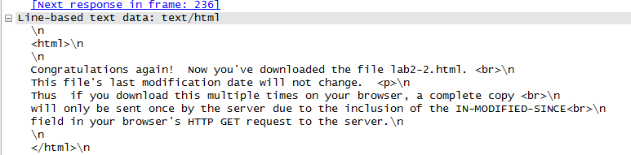

11. What is the HTTP status code and phrase returned from the server in response to this second HTTP GET? Did the server explicitly return the contents of the file? Explain.
Answer：状态码是304；没有
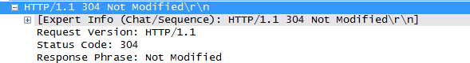
Because not modified the file，so the server not return the contents of the file again

3. 检索长文档(file3):
a. 启动Web浏览器，并确保浏览器的缓存清零;
b. 启动Wireshark的数据包嗅探器;
c. 输入以下网址到浏览器
http://gaia.cs.umass.edu/wireshark-labs/HTTP-wireshark-file3.html
d. 停止Wireshark的数据包捕获，并在显示过滤器规格窗口输入“http”，所以只捕获HTTP信息将被显示出来。
问题：
12. How many HTTP GET request messages did your browser send? Which packet number in the trace contains the GET message for the Bill or Rights?
Answer:4个

4. 嵌入对像的HTML文档(file4):
a. 启动网页浏览器，并确保浏览器的缓存清零;
b. 启动Wireshark的数据包嗅探器;
c. 输入以下网址到浏览器
http://gaia.cs.umass.edu/wireshark-labs/HTTP-wireshark-file4.html
d. 停止Wireshark捕获数据包，并在显示过滤器规格窗口输入“http”，以至于只显示捕获的HTTP信息。
问题：

16. How many HTTP GET request messages did your browser send? To which Internet addresses were these GET requests sent?
Answer：5个
The Internet address are：128.119.245.12 128.119.240.90
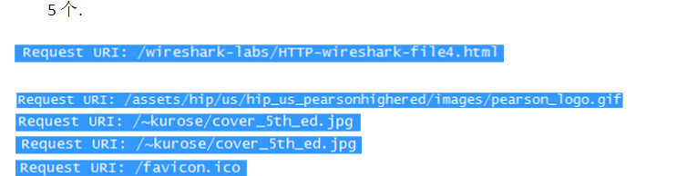

17. Can you tell whether your browser downloaded the two images serially, or whether they were downloaded from the two web sites in parallel? Explain.

Answer：有两个不同的 URL，一个是439 GET /pearson.png HTTP/1.1，另一个是 453 GET /~kurose/cover_5th_ed.jpg HTTP/1.1
从两个不同网页下载，分别是128.119.245.12， 128.119.240.90

5. HTTP认证(file5)
a. 确保浏览器的缓存清零，并关闭浏览器。然后，启动浏览器;
b. 启动Wireshark的数据包嗅探器;
c. 输入以下网址到浏览器:
http://gaia.cs.umass.edu/wireshark-labs/protected_pages/HTTP-wireshark-file5.html在弹出框键入要求的用户名和密码。用户名是“wireshark-students”，密码为“network”;
d. 停止Wireshark的数据包捕获，并在显示过滤器窗口输入“http”，确保只有捕获的HTTP消息在分组列表窗口显示。
问题：
18. What is the server’s response (status code and phrase) in response to the initial HTTP GET message from your browser?
Answer: The status code is 401， phrase is unauthorized

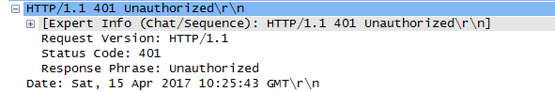

19. When your browser’s sends the HTTP GET message for the second time, what new field is included in the HTTP GET message?

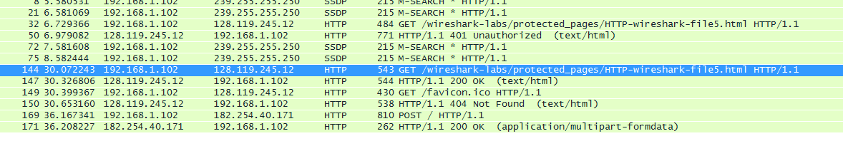

Answer :第二次发送时成功了响应 200 OK。第三次发送失败显示404 NOT FOUND

三：总结：
经过本次实验对一些常用的网络方面的命令行有所了解并可以应用到平时的学习中。纠正了一些错误观点。比如ping ip不到成功不代表这个ip不存在之类的。还了解了Wireshark软件进行网络抓包，对HTTP协议有了进一步理解。很有趣。只是实验要一次要一次抓包去找那些信息比较考验耐心。

